CISCO CYBER OPS

L'obiettivo di questo laboratorio è esplorare vari aspetti del sistema operativo Windows, inclusi i processi, i thread, gli handle e il registro di Windows. Questo laboratorio utilizza Process Explorer, uno strumento della suite SysInternals, e l'Editor del Registro di sistema per acquisire una comprensione pratica delle operazioni di sistema e di come vengono gestiti i processi in Windows.

Parte 1: Esplorazione dei processi

Passaggio 1: Scaricare Windows SysInternals Suite
- Abbiamo iniziato scaricando la Windows SysInternals Suite dal sito ufficiale Microsoft (https://technet.microsoft.com/en-us/sysinternals/bb842062.aspx).
- Dopo aver scaricato il pacchetto, l'abbiamo estratto in una cartella locale per poter accedere agli strumenti contenuti.

Fase 2: Esplorazione di un processo attivo
- Abbiamo avviato Process Explorer (procexp.exe), uno degli strumenti più potenti della suite, per monitorare i processi attivi sul sistema.
- All'apertura di Process Explorer, è stato visualizzato un elenco dei processi in esecuzione sul computer. Ad esempio, abbiamo cercato il processo del browser web (Microsoft Edge) utilizzando la funzione di ricerca (icona della lente di ingrandimento).
- Una volta individuato il processo di Edge, abbiamo fatto clic con il tasto destro sul processo e selezionato "Kill Process" per terminare l'esecuzione di Microsoft Edge.
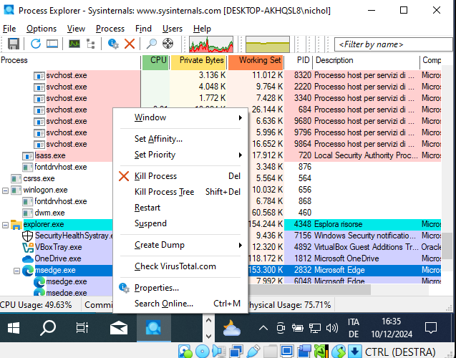

Passaggio 3: Avviare un altro processo
- Successivamente, abbiamo aperto il Prompt dei comandi e, tramite la funzione di ricerca di Process Explorer, abbiamo localizzato il processo cmd.exe. Abbiamo esaminato come il cmd.exe fosse un processo figlio di explorer.exe e fosse associato a un altro processo figlio chiamato conhost.exe.
- Abbiamo avviato un semplice comando ping nel Prompt dei comandi per osservare come questo comando modificasse l'attività del processo cmd.exe.
- Durante l'analisi dei processi, abbiamo notato che conhost.exe poteva essere un processo sospetto. Abbiamo quindi eseguito una verifica su VirusTotal per esaminare se fosse potenzialmente dannoso, visualizzando i risultati nel browser web.
- Infine, abbiamo terminato il processo cmd.exe per completare la sessione.
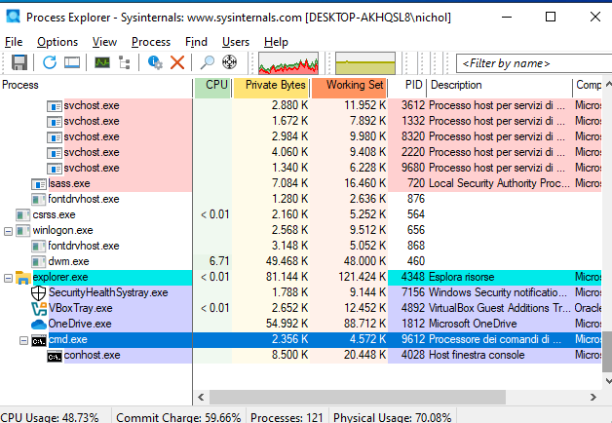
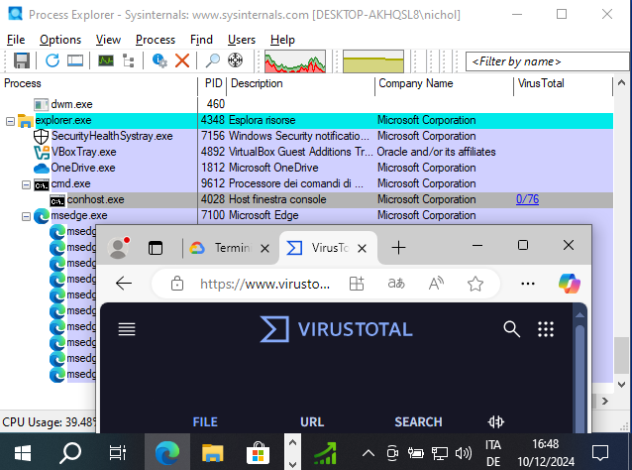
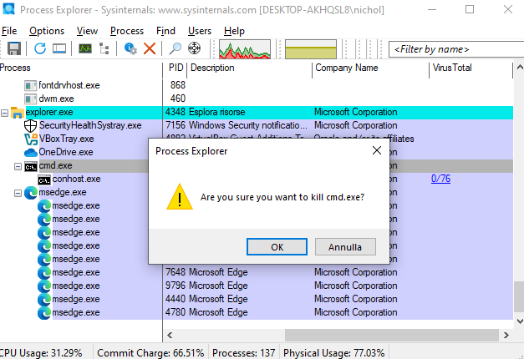

Parte 2: Esplorazione di thread e handle

Fase 1: Esplorare i thread
- Dopo aver esplorato i processi, abbiamo esaminato i thread associati al processo conhost.exe.
- In Process Explorer, abbiamo fatto clic con il tasto destro su conhost.exe e selezionato Proprietà. Nella finestra di proprietà, siamo passati alla scheda Thread, dove abbiamo visto i dettagli sui thread attivi per quel processo. Ogni thread rappresenta un'unità di esecuzione all'interno di un processo.
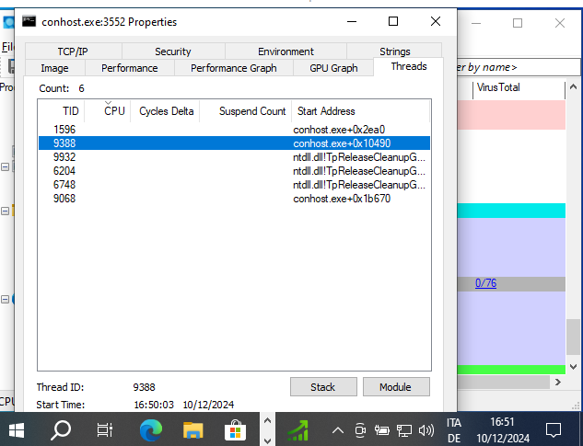

Fase 2: Esplorare gli handle
- Gli handle sono riferimenti a risorse di sistema, come file e blocchi di memoria, che i processi usano. Abbiamo esplorato gli handle associati al processo conhost.exe tramite la visualizzazione Handle di Process Explorer.
- Per fare ciò, abbiamo selezionato Visualizza > Visualizzazione riquadro inferiore > Handle per visualizzare gli handle utilizzati dal processo in tempo reale.
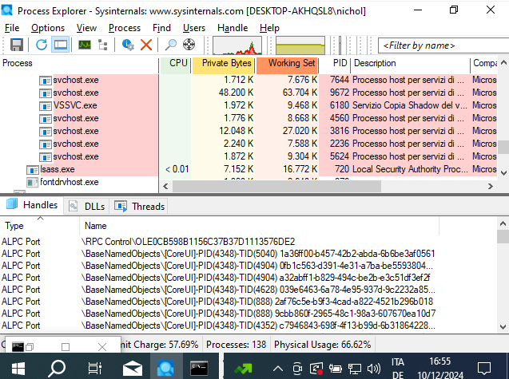

Parte 3: Esplorazione del Registro di Windows

Il Registro di Windows è un componente fondamentale del sistema operativo che conserva le impostazioni di configurazione.

Fase 1: Accesso al Registro di sistema
- Abbiamo aperto l'Editor del Registro di sistema (regedit.exe) tramite la funzione di ricerca di Windows e abbiamo navigato fino alla chiave di registro di Process Explorer.
- In particolare, siamo andati a HKEY_CURRENT_USER > Software > Sysinternals > Process Explorer per trovare la chiave EulaAccepted. Il valore di questa chiave ci indicava che l'EULA di Process Explorer era stato accettato (valore 1).

Fase 2: Modifica del Registro
- Per l'esercizio, abbiamo modificato il valore della chiave EulaAccepted da 1 a 0, il che indica che l'EULA non è stato accettato.
- Abbiamo quindi salvato la modifica e riavviato Process Explorer per verificare che la modifica fosse effettiva.
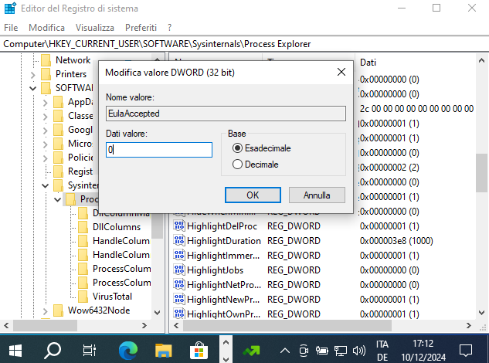
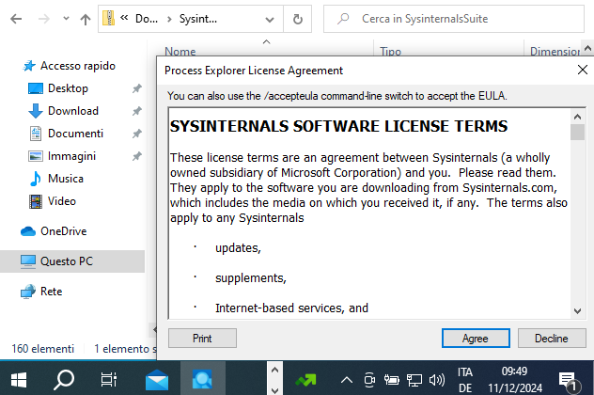

Conclusioni
Nel corso di questo laboratorio, abbiamo acquisito competenze pratiche nell'esplorare i processi, i thread e gli handle di Windows tramite Process Explorer, uno strumento avanzato della suite SysInternals. Abbiamo anche imparato a navigare nel Registro di Windows per modificare una specifica chiave di configurazione.
- Processi: Abbiamo esplorato come i processi vengano gestiti dal sistema operativo, identificando i processi in esecuzione e terminandoli tramite Process Explorer.
- Thread e Handle: Abbiamo studiato come ogni processo possa contenere più thread e come gli handle siano utilizzati per fare riferimento a risorse del sistema.
- Registro di Windows: Infine, abbiamo esplorato e modificato una chiave del registro per comprendere come le impostazioni di sistema siano conservate e come queste possano essere modificate per gestire i programmi.
Questo laboratorio ci ha permesso di comprendere più a fondo il funzionamento interno di Windows e di familiarizzare con gli strumenti avanzati di diagnostica e gestione dei processi. La possibilità di analizzare i processi sospetti attraverso VirusTotal, così come l'esplorazione di thread e handle, ci offre strumenti utili per analizzare e diagnosticare problemi di sicurezza in un ambiente Windows.

